**后台信息管理平台操作手册V1.0**

目录

1. 超级管理员角色操作 4

1.1用户 4

1.1.1角色管理操作 4

1.1.2站点管理操作 6

1.1.3代理管理操作 7

1.1.4权限管理操作 8

1.1.5账号管理操作 9

1.2产品 10

1.2.1产品管理 10

1.3商品 11

1.3.1商品管理 11

1.4订单 12

1.3.1订单管理 12

2. 财务管理员角色操作 14

2.1订单 14

2.1.1订单管理操作 14

3. 市场总监角色操作 15

3.1商品 15

3.1.1商品管理操作 15

3.2用户 15

3.2.1站点管理操作 15

3.2.2代理管理操作 15

3.2.3账号管理操作 15

3.3订单 16

3.3.1订单管理 16

4. 市场专员角色操作 17

4.1用户 17

4.1.1站点管理操作 17

4.1.2代理管理操作 17

4.2订单 17

4.2.1订单管理 17

5. 产品专员角色操作 18

5.1产品 18

5.1.1产品管理操作 18

6. 代理角色操作 19

6.1商品 19

6.1.1购买商品操作 19

6.2用户 20

6.2.1站点管理操作 20

6.3订单 21

6.2.1订单管理操作 21

# 超级管理员角色操作

## 1.1用户

### 1.1.1角色管理操作

①添加角色：点击添加按钮，弹出“添加角色”弹框，按要求填写内容，点击“保存”即可，且添加角色时角色编码只可以这个时候维护，在编辑时不可以修改角色编码。如：图1。

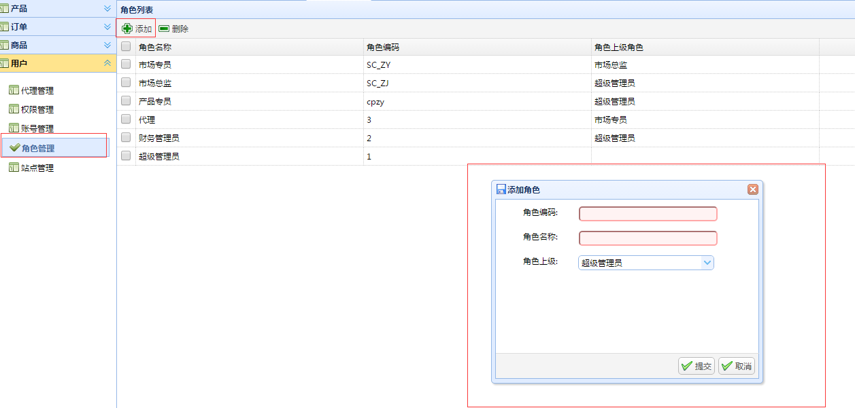

图1

②编辑角色：在添加角色后可以根据需求对角色的数据进行修改（只可以修改非系统数据，系统级数据不可以被修改，在修改时会有提示），角色编码在添加角色时可以维护，在编辑时不可以修改角色编码。如：图2。

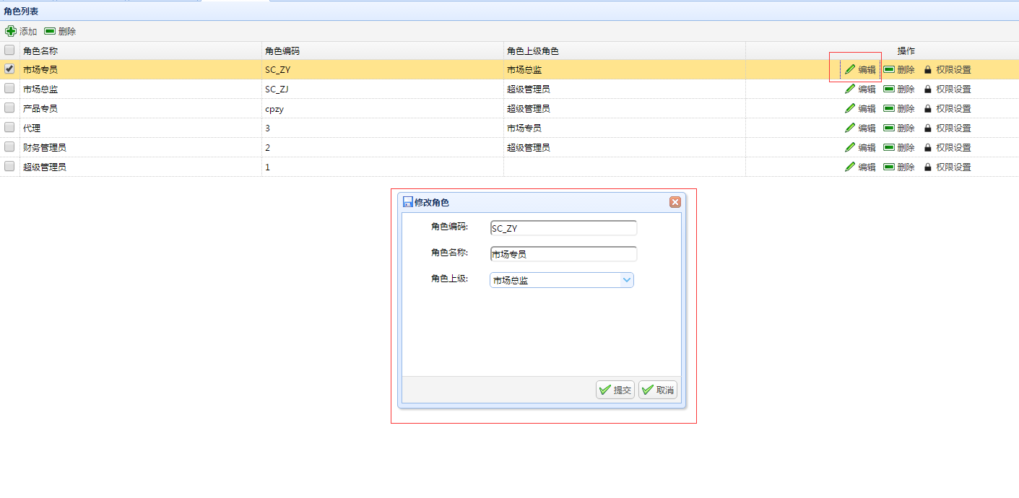

图2

③删除角色：可以对角色数据进行后期的维护，包含对角色数据的删除（只可以删除非系统数据，系统级数据不可以被删除，在删除时会有提示如，图4），且当角色拥有子级角色时不可以被删除的,如，图3。

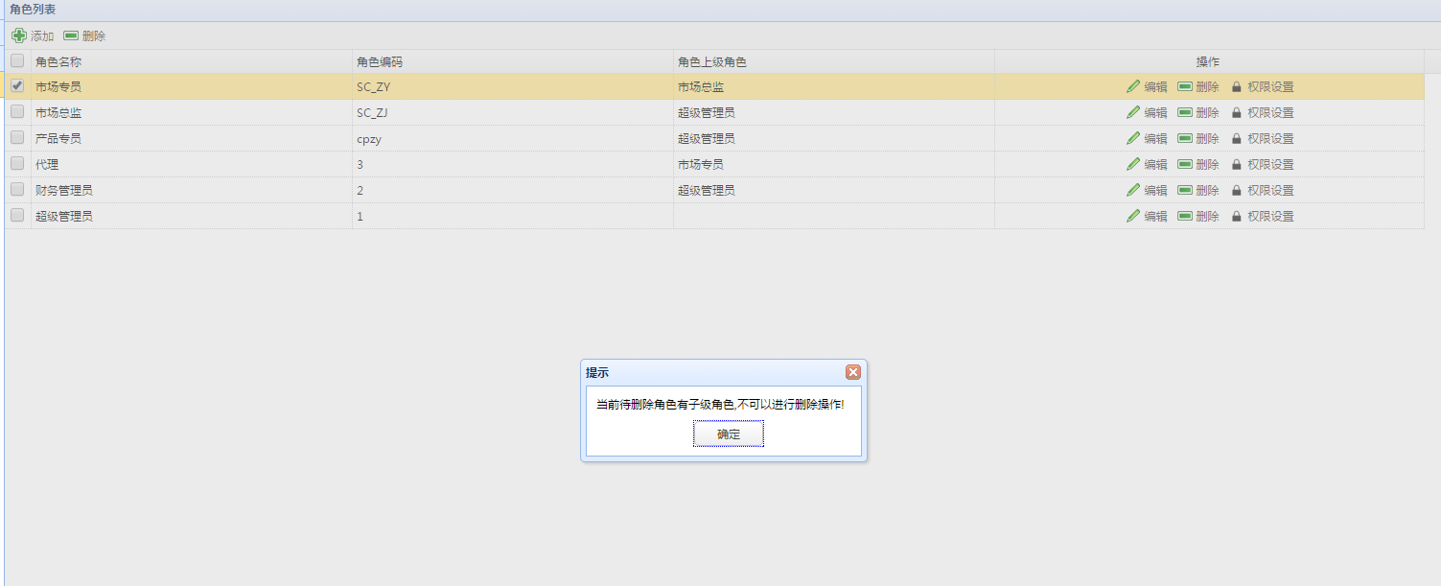

图3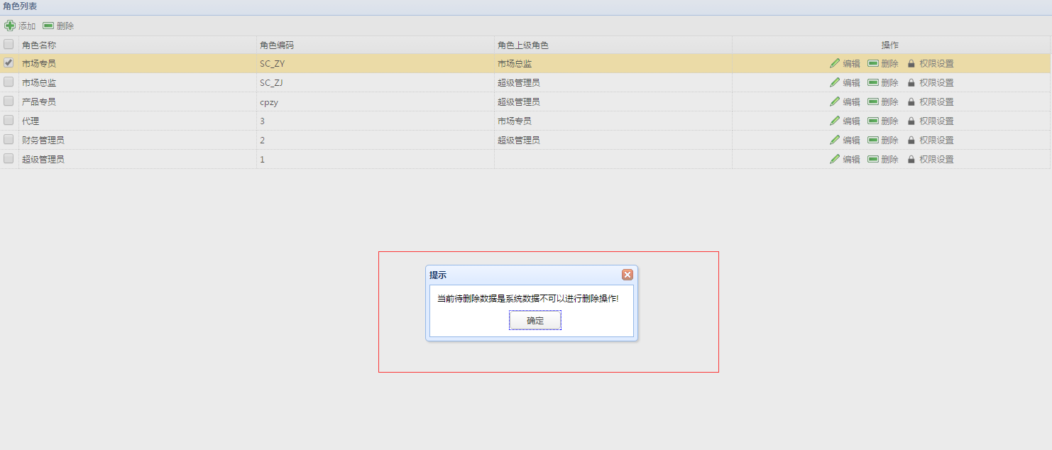

图4

④批量删除角色：角色数据也可以进行批量删除，当批量删除时会对数据进行筛选，若待删除的角色数据中有系统数据或者数据是有子级角色的也会进行提示，且此次操作不生效。如图5。

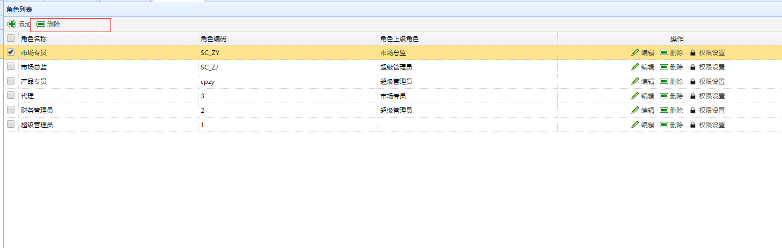

图5

### 1.1.2站点管理操作

①添加站点：点击“添加”按钮进行添加站点操作，添加站点时需要注意：一定要注意选择当前新建的站点是属于哪个代理的，还有要选择站点的类型（体彩/福彩）。如图6。

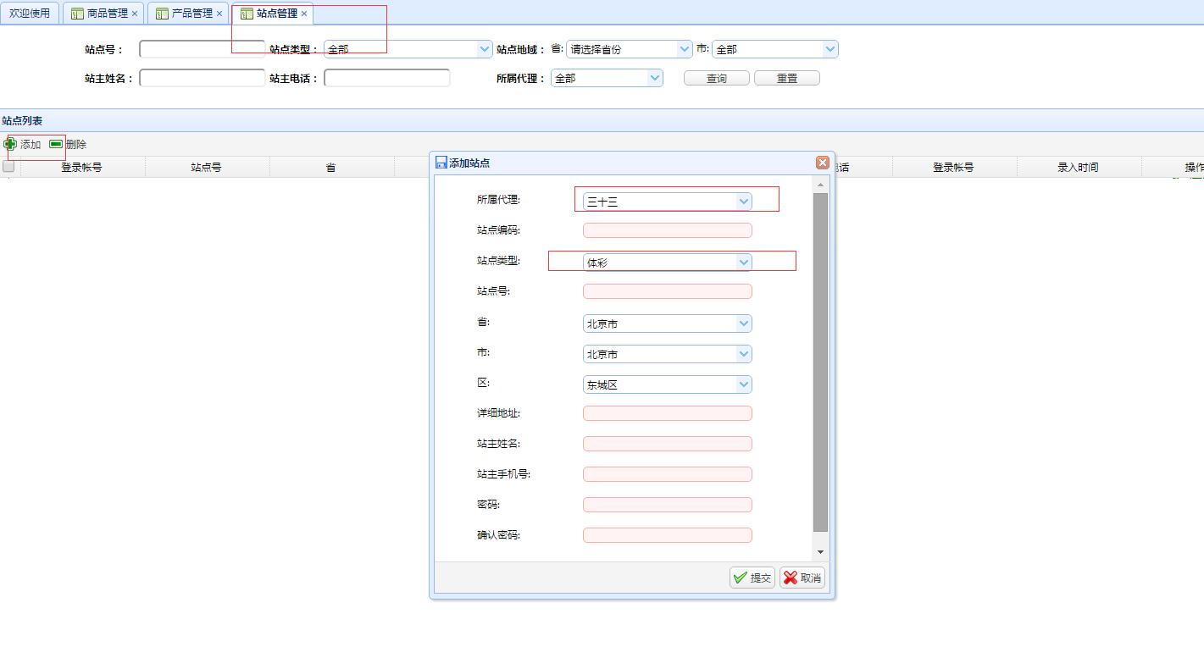

图6

②编辑站点：点击“编辑”对站点数据进行维护。

③删除站点：点击“删除”对站点数据进行删除操作。

④批量删除站点：站点数据也可以进行批量删除。如图7。

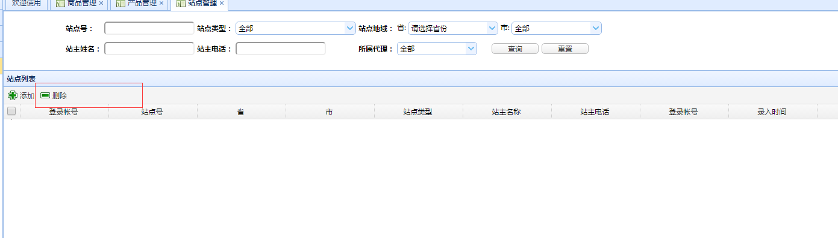

图7

⑤根据信息模糊查询：站点数据可以根据站点号和站主姓名等等筛选信息进行站点数据的查询。

### 1.1.3代理管理操作

①添加代理：点击“添加“进行添加代理的操作，需要注意的是：在添加代理时要选择当前新建的代理是属于哪个”专员“的，且要准确的输入代理的其他必填信息，以保证后期的正常使用。  
②编辑代理：点击”编辑“对代理数据进行修改操作，且”代理“的”登录账号“是不可以进行修改的。

③删除代理：点击“删除“对代理数据进行删除操作。

④批量删除代理：选中待删除的代理数据，点击“批量删除“对代理数据进行批量删除操作。

⑤根据信息筛选代理数据：可以根据“代理账号“和”代理姓名“等信息对代理数据进行筛选数据的操作。

### 1.1.4权限管理操作

①添加权限：点击“添加“进行添加权限操作，在添加权限时要注意要选择当前新建的权限的上级权限，而拥有”权限url“的只有最低级别的权限数据才有，也就是权限树的叶子节点才有URL，”是否启用“是用来标记当前新建的权限是否可以展示在左侧菜单中，只有启用的权限才会在菜单中展示。

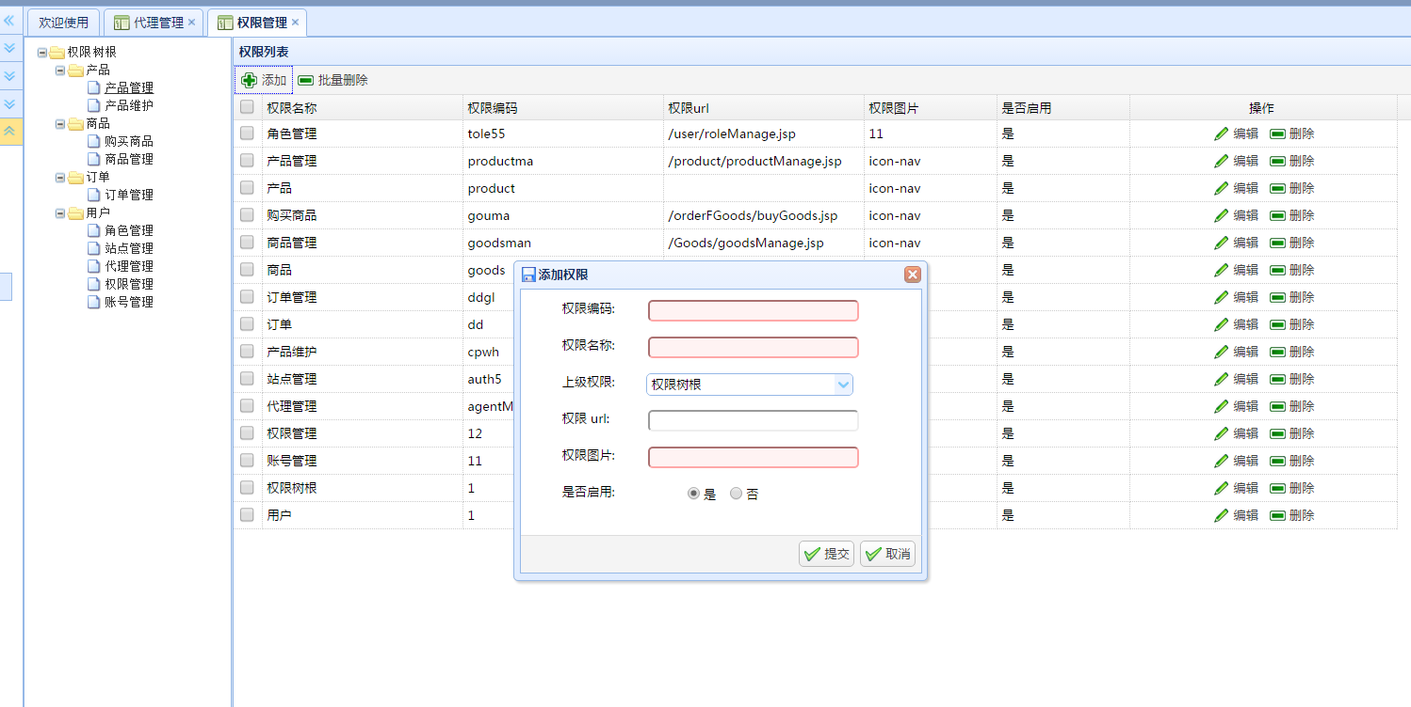

②编辑权限：点击“编辑”可以对权限数据进行编辑，当然权限编码是不可以被修改的。

③删除权限：点击“删除”对权限数据进行删除，且当待删除权限数据是拥有子级的权限数据时是不可以进行删除操作的。

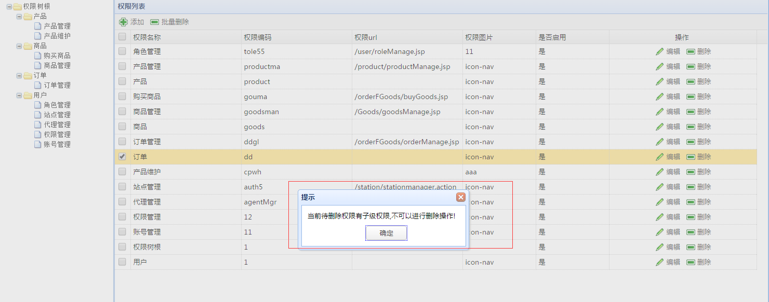

④批量删除权限：可以点击“批量删除”对权限数据进行批量删除的操作，若所有选中的待删除数据中有拥有子级权限数据的权限时，则不可以进行批量删除，且本次的批量删除操作无效。

### 1.1.5账号管理操作

①新建账号：点击“新建”进行新建账号的操作，需要注意的是新建账号时要选择当前账号的“是否启用”状态，只有启用的账号才可以正常使用。

②编辑账号：点击“编辑“对账号数据进行编辑操作，且”用户账号“的值是不可以被修改的。

③批量删除账号：选中待删除的账号然后点击“批量删除“则可以对账号数据进行批量的删除操作。

④设置角色：可以为当前选中的账号赋予角色（拥有角色就可以在系统中进行不同的操作），点击“设置角色”后弹出“角色选择”弹框，“角色选择”弹框上部分显示的是当前的有效角色数据，下部分显示的是当前账号已经拥有的角色，点击“待选列表”中的角色就可以为当前账号赋予角色，点击确定后则设置角色操作完成。

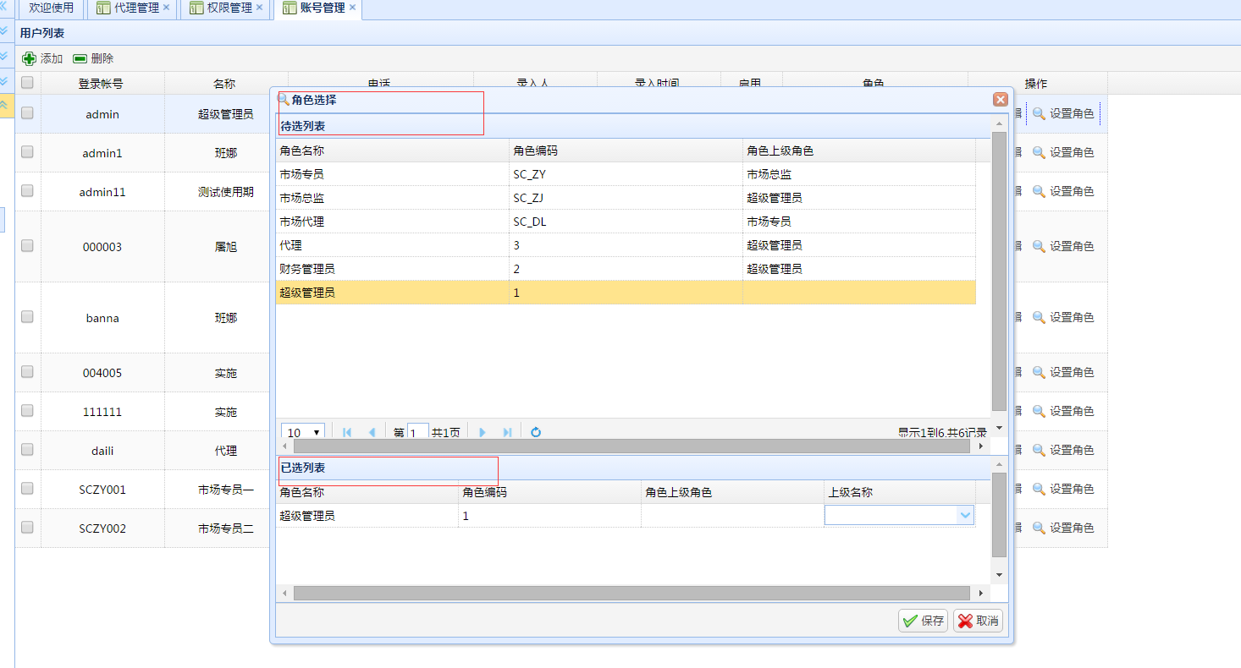

## 1.2产品

### 1.2.1产品管理

①添加产品:点击“添加”进行产品的添加，在添加产品时要注意选择“产品彩种分类”和产品的类别，产品的类别分为“大类，中类和小类”，其中“大类”现在可选的类别包括“软件”和“硬件”，而中类和小类是根据大类来动态加载的，“产品访问路径”主要针对的是软件产品的填写内容，还有需要注意的是，若添加的产品为软件产品，则要注意产品的“产品使用期”的选择，因为这个会最后和站点购买的产品使用使用时间的监控有影响。

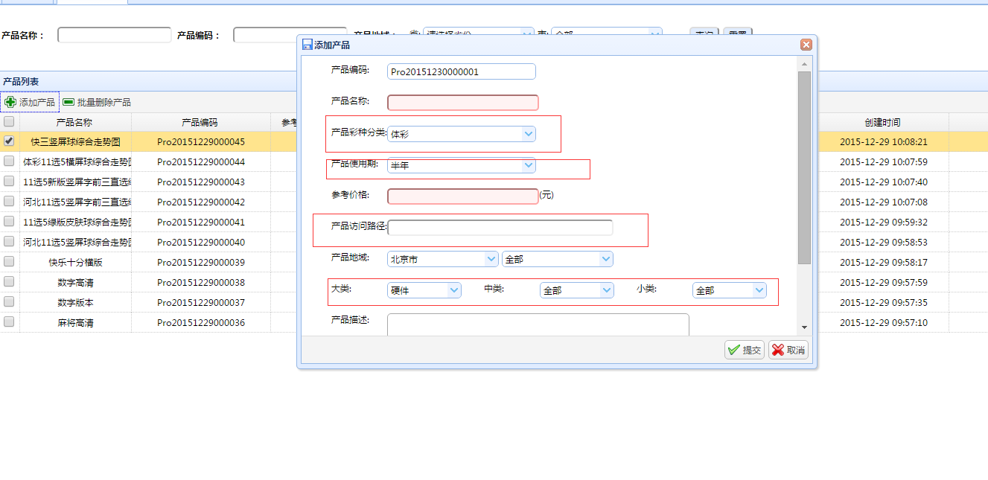

②编辑产品：点击“编辑”对产品的信息进行修改。

③删除产品：点击“删除”对产品数据进行删除,若待删除产品已和有效的商品数据关联则不可以删除，系统中会给予提示。

④批量删除产品：点击“批量删除”将对选中的产品数据进行批量删除操作，删除约束同“删除产品操作“的删除约束。

## 1.3商品

### 1.3.1商品管理

①添加商品:点击“添加”进行商品的添加，需要注意的有：其中“商品价格”是商品在实际售卖的实际价格，和产品管理中的价格不同，那个价格指的可以是产品的出厂价等等；在弹框中“商品彩种”是不需要填写的，这个是通过选择产品组成商品时根据产品的彩种来自动生成的，若同时选中的体彩和福彩的产品则商品的彩种是双机；而且在选择产品来组装商品时，软件产品的试用期默认为7天，而产品的“销售价格”也是需要填写的，但是这个价格对商品的价格没有影响，例如产品的价格是700元，但是现在商品活动，组装了连个700元的产品也可以定义商品价格为1000元；且在添加商品时若不选择产品则无法完成商品的新建；且在添加商品时要注意选择当前新建的商品的状态，只有是“上架”状态才是可以被购买的。

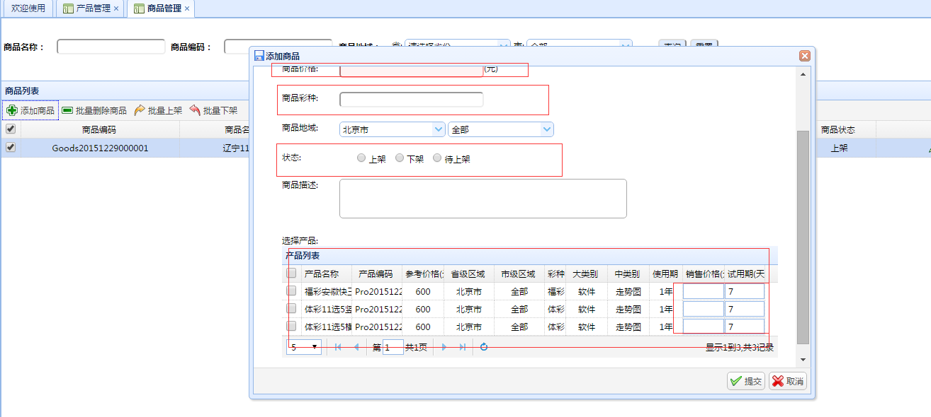

②编辑商品：点击“编辑”对已经新建完成的商品进行修改操作，修改时可以修改当前商品的产品组成等等信息，约束也和新建商品时类似。

③删除商品：点击“商品“进行删除操作，在删除时，若当前选中的商品是已上架的商品即当前商品是可以购买的则不可以进行删除操作，且当商品已经被购买了也是不可以进行删除操作的，在不可以操作时系统会进行相应的提示。

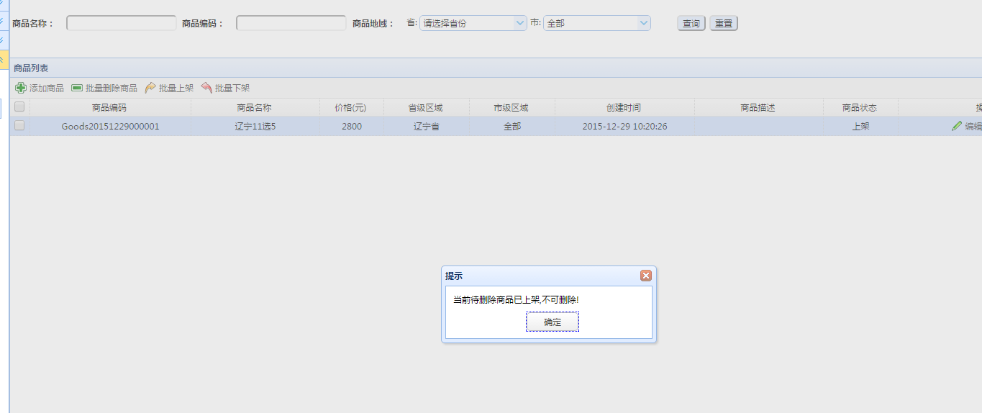

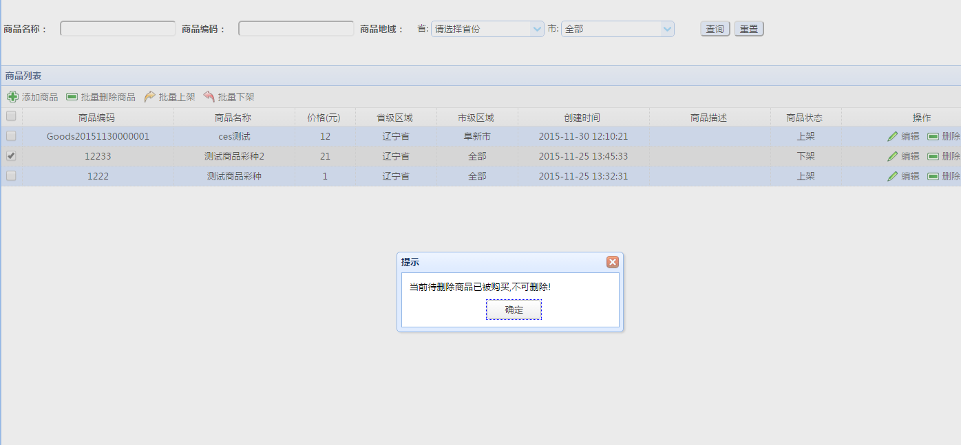

④批量删除商品：选中待删除商品，点击“批量删除“即可以对商品进行批量删除操作，批量删除商品的约束与删除商品相同，请参考删除商品操作的约束进行操作，只是在批量删除时提示的不符合删除约束时提示的是待删除商品数据中第一个不符合约束的商品编码，而且此时这个批量删除商品操作回滚不会产生批量删除的效果。

## 1.4订单

### 1.3.1订单管理

①查看订单详情：点击“详情“即可查看选中订单的详情，且订单中被购买的商品会以黄色背景色来标记行，打开可以看见当前商品的下属产品，且可以看到当前商品中的产品将来或当前正在被哪个站点号的站点在使用。

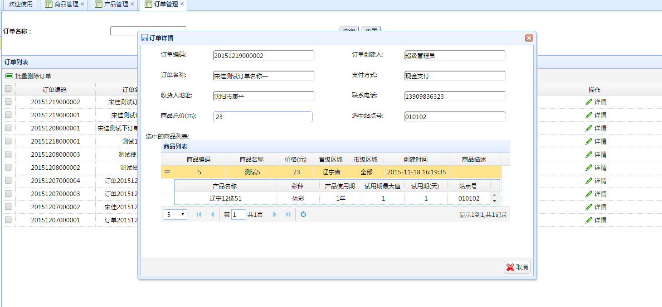

# 财务管理员角色操作

## 2.1订单

### 2.1.1订单管理操作

①订单审批通过：点击“通过“可以选择审批通过当前订单，通过后订单的下已状态则是审批完成归档，也就是订单完成了整个流程。

②订单审批驳回：若财务管理员在审核了订单的各方面情况后感觉订单不能审批通过，则可以将订单驳回给代理，而订单的状态变更为“财务管理员驳回”，驳回的订单代理可以选择修改后再提交或者删除订单重新再次启动订单审批流程。

③不通过：若财务管理员感觉订单不可以再继续当前流程且要留档而且也不需要代理再去修改什么，则可以直接点击“不通过”终止订单的审批流程，这时订单数据不会消失，只是状态变更为“不通过”且不可以再继续流程。

④详情：财务管理员可以查看订单的详情用做其他操作的参考，订单详情中会展示当前订单中要购买的商品，而且还会显示商品下的产品和产品所对应的使用站点的站点号，且被购买形成订单的商品会使用黄色背景色进行行标注。

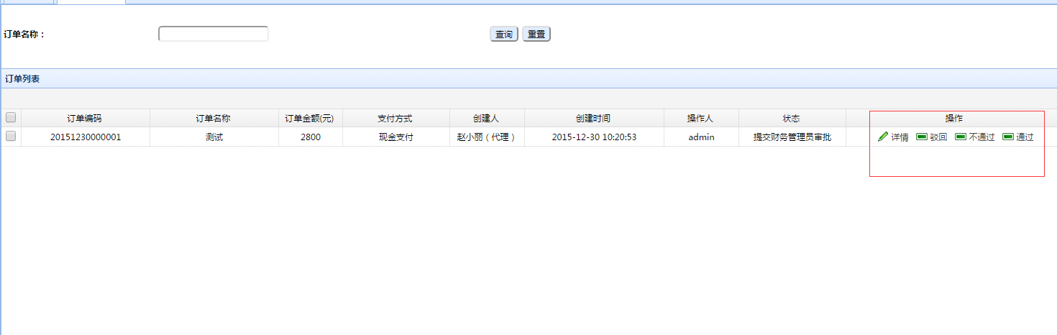

# 市场总监角色操作

## 3.1商品

### 3.1.1商品管理操作

与“超级管理员”的“商品管理”操作相同。

## 3.2用户

### 3.2.1站点管理操作

与“超级管理员”的“站点管理操作”相同。

### 3.2.2代理管理操作

与“超级管理员”的“代理管理操作”相同。

### 3.2.3账号管理操作

与“超级管理员”的“账号管理操作”相同。

## 3.3订单

### 3.3.1订单管理

①查看订单详情：点击“详情“即可查看选中订单的详情，且订单中被购买的商品会以黄色背景色来标记行，打开可以看见当前商品的下属产品，且可以看到当前商品中的产品将来或当前正在被哪个站点号的站点在使用。

# 市场专员角色操作

## 4.1用户

### 4.1.1站点管理操作

与“超级管理员”的“站点管理操作”相同。

### 4.1.2代理管理操作

与“超级管理员”的“代理管理操作”相同。

## 4.2订单

### 4.2.1订单管理

①查看订单详情：点击“详情“即可查看选中订单的详情，且订单中被购买的商品会以黄色背景色来标记行，打开可以看见当前商品的下属产品，且可以看到当前商品中的产品将来或当前正在被哪个站点号的站点在使用。

# 产品专员角色操作

## 5.1产品

### 5.1.1产品管理操作

与“超级管理员”的“产品管理操作”相同。

# 代理角色操作

## 6.1商品

### 6.1.1购买商品操作

①购买商品：点击菜单中的“购买商品“即可以开始进行购买商品的操作，在购买商品页面中，系统会根据当前代理的情况将代理的下属站点信息加载到”选中站点“的下拉框中，代理可以选择为那个站点购买商品，选中站点后，系统会根据选中站点的区域信息和彩种对商品列表进行加载，例如：选中的站点的区域信息是辽宁省的体彩站点，则商品列表会加载出体彩类别的所有商品和双机商品，因为双机商品是既属于体彩又属于福彩的，只是如果为当前体彩站点选择双机商品的前提是当前站点的站主拥有福彩的站点，因为产品是要应用到站点中的，没有另一类别的站点则是无法购买的，系统也不会允许代理选中双机商品进行购买。以上内容请代理在购买商品时特殊注意！

在

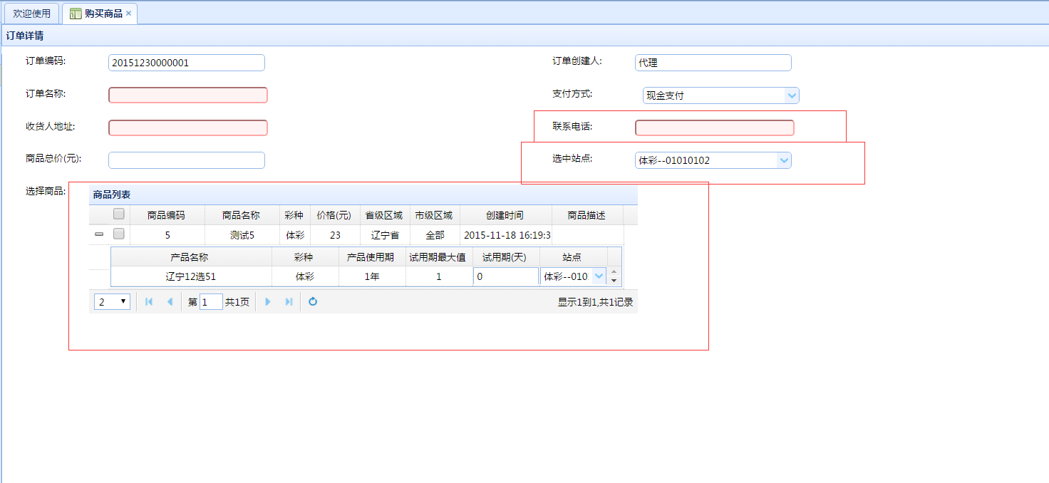

## 6.2用户

### 6.2.1站点管理操作

①新建站点：点击“新建“进行站点的新建操作，只是在新建站点时，当前新建站点的所属代理信息会自动锁定，只能是当前操作的代理的信息；且在新建站点时要注意核实当前新建站点的信息的准确性以方便后期的跟踪工作！

②删除站点：点击“删除“即可以对站点数据进行删除操作。

③配置订单：点击列表中的“配置订单按钮“将弹出购买商品的弹框，这个是代理为站点购买商品的另一入口，是为了方便代理的操作，弹框的购买商品弹框中，与购买商品菜单不同的是这个弹框中会将当前待购买商品的站点信息填充到站点号对应的显示值中，而且订单创建人也会锁定为当前操作的代理人员，且其他的购买流程与”购买商品操作“中需要注意的内容是相同的，请在操作时予以注意。

注意：在为站点配置订单时，弹框底侧有三个按钮，其中“保存“的意思是保存当前订单的信息，而此时订单还不会被提交到财务管理员审批，代理还可以在订单管理中对订单进行完善和修改等等操作，也可以在订单管理中对当前订单进行提交操作；而”保存并提交“的含义是保存了当前的订单的内容，并且订单会开始进入审批流程，提交到财务管理员审批，财务管理员若收到相关款项且已确认订单信息没有问题则可以审批通过，若审批不通过则可以审批驳回，代理可以对驳回的订单进行再次的修改和完善。

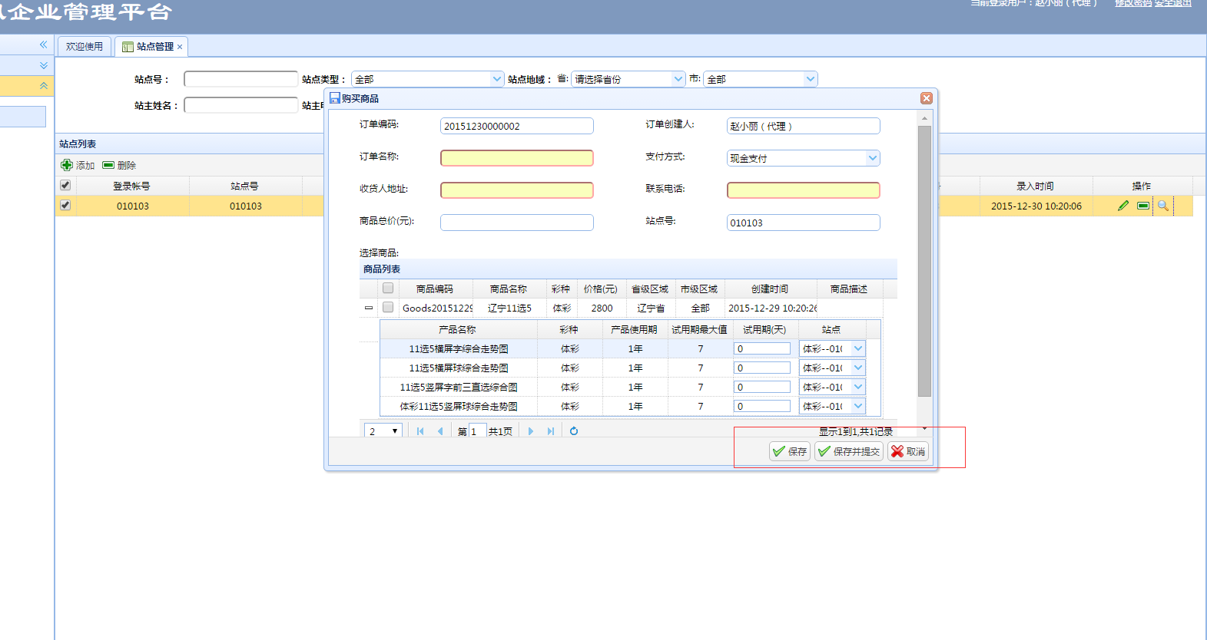

## 6.3订单

### 6.2.1订单管理操作

①订单编辑：代理可以点击“编辑“对审批驳回或者保存状态的订单进行编辑操作，可以继续完善内容，然后继续”保存“或者进行”保存并提交“操作。

②删除订单：代理可以对订单进行删除操作，若未提交或驳回状态的订单，代理可以进行删除操作，结束这个订单的流程。

③查看订单详情：若订单已提交财务管理员审批，则代理可以查看当前订单的详情。